ЗВІТ
про виконання завдання № 4.7
Обчислення суми ряду Тейлора за допомогою ітераційних циклів та рекурентних співвідношень
з дисципліни
«Алгоритмізація та програмування»
студента(ки) групи РІ-12
Стасюка Івана Андрійовича

Умова завдання Обчислити і вивести на екран у вигляді таблиці значення функції, заданої за допомогою ряду Тейлора, на інтервалі від хпоч до хкін з кроком dx та точністю ε. Параметри 100 xпоч, xкін, dx, eps вводяться з клавіатури. Таблиця має містити заголовок та шапку. Кожний рядок таблиці має містити значення аргументу, значення функції, значення суми ряду та кількість порахованих доданків. При обчисленні значення доданків використовувати рекурентні співвідношення.

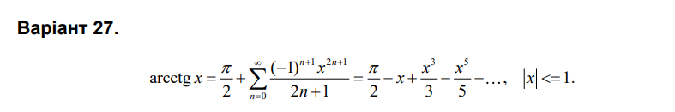

Блок-схема алгоритму: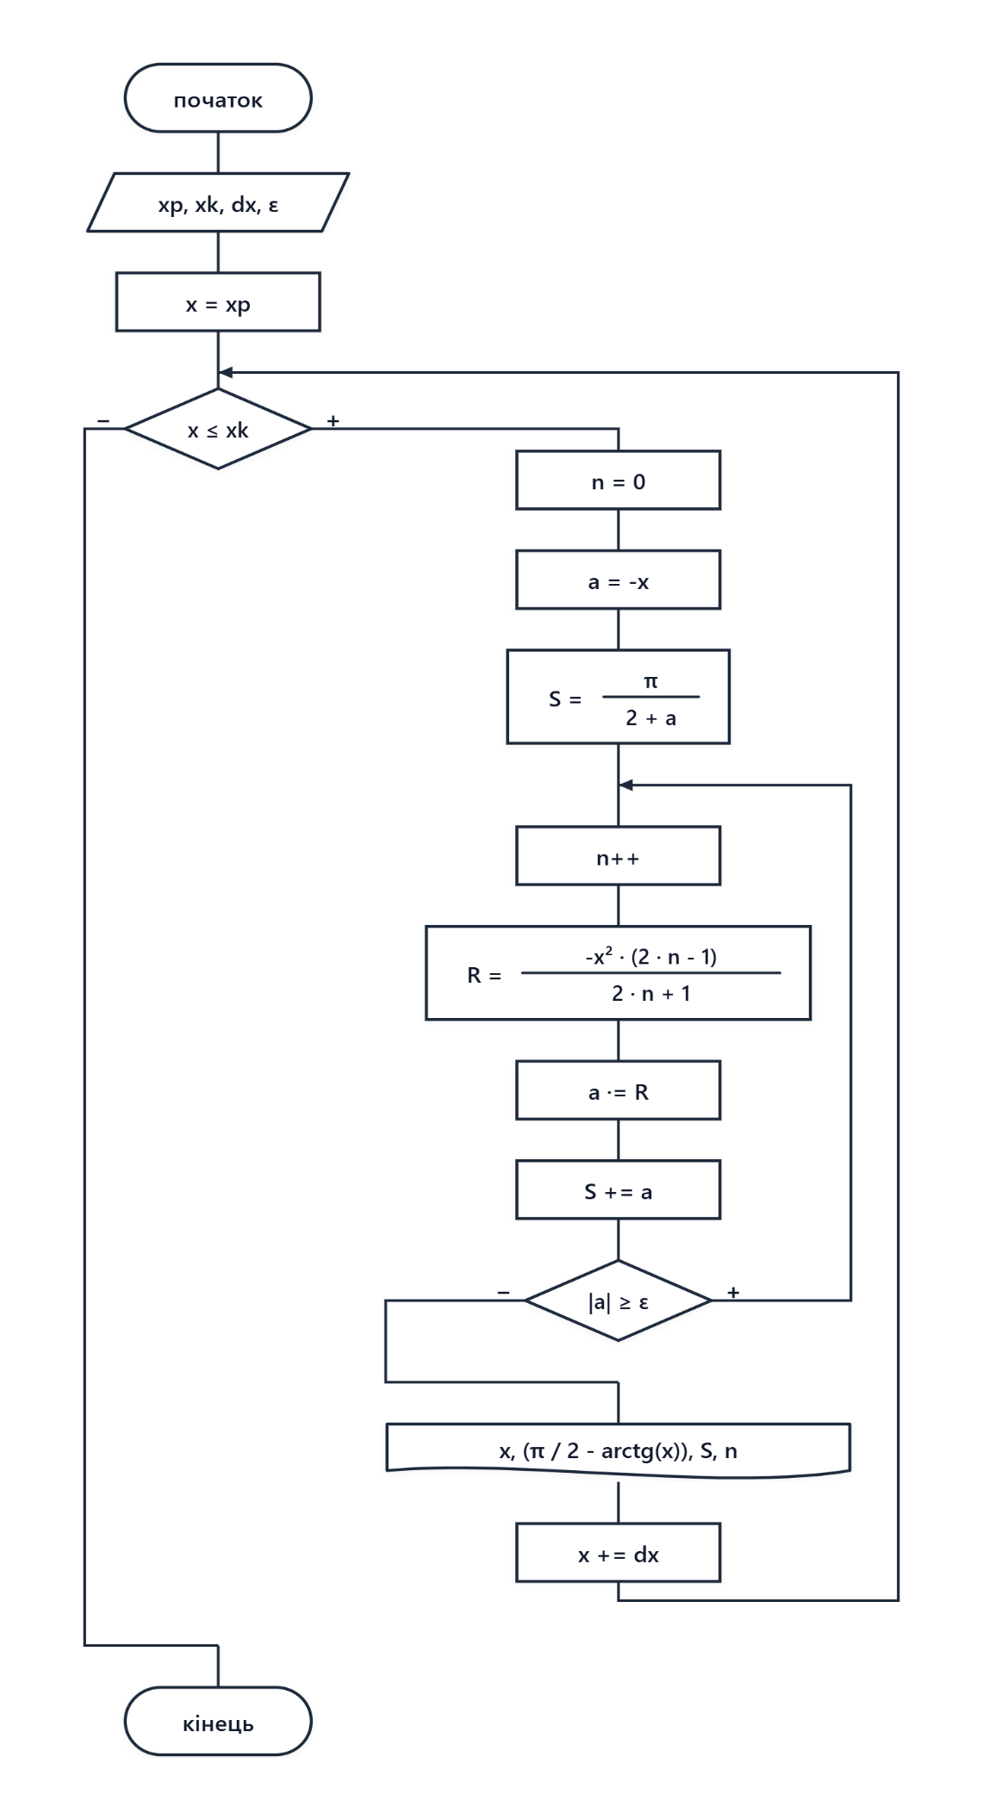
UML-діаграма дії:
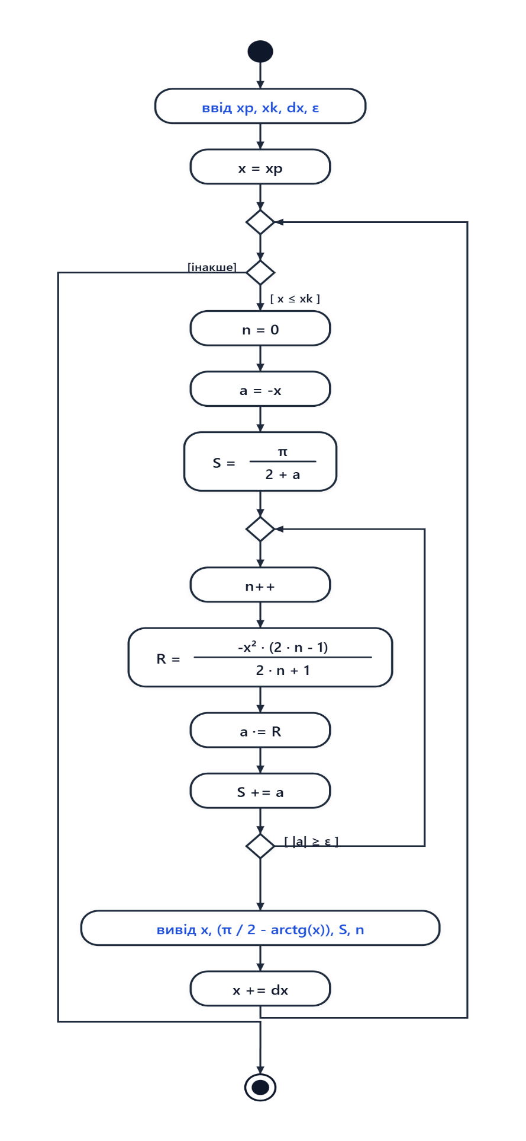

Текст програми:
#include <iostream>
#include <iomanip>
#include <cmath>
using namespace std;

int main()
{
double xp, xk, x, dx, eps, a = 0, R = 0, S = 0;
int n = 0;
const double PI = acos(-1.0);

cout << "xp = "; cin >> xp;
cout << "xk = "; cin >> xk;
cout << "dx = "; cin >> dx;
cout << "eps = "; cin >> eps;

cout << fixed;
cout << "-----------------------------------------" << endl;
cout << "|" << setw(5) << "x" << " |"
<< setw(12) << "arcctg(x)" << " |"
<< setw(10) << "S" << " |"
<< setw(5) << "n" << " |"
<< endl;
cout << "-----------------------------------------" << endl;

x = xp;
while (x <= xk)
{
n = 0;
a = -x;
S = PI / 2 + a;
do {
n++;
R = -x * x * (2 * n - 1) / (2 * n + 1);
a *= R;
S += a;
} while (fabs(a) >= eps);

cout << "|" << setw(5) << setprecision(2) << x << " |"
<< setw(12) << setprecision(5) << (PI / 2 - atan(x)) << " |"
<< setw(10) << setprecision(5) << S << " |"
<< setw(5) << n << " |"
<< endl;
x += dx;
}
cout << "-----------------------------------------" << endl;

return 0;
}

GIT
https://github.com/ppro2162-alt/-4.7.git
Висновок:
Навчився створювати циклічні програми. Навчився використовувати формати виводу. Навчився використовувати ітераційні цикли та рекурентні співвідношення для обчислення суми ряду Тейлора.

